**MODELO CONCEITUAL**

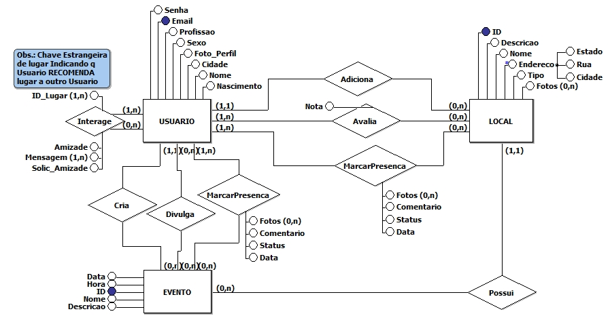

**MODELO LÓGICO**

USUARIO (Email, Nome, Senha, Profissao, Sexo, Foto_Perfil, Cidade, Nascimento);

EVENTO (ID, Usuario, ID_Local, Nome, Data, Hora, Descricao);

LOCAL (ID, Usuario, Nome, Rua, Cidade, Descricao, Estado, Tipo);

AVALIACAO_LOCAL (ID_Local, Usuario, Nota_Local);

PRESENCA_LOCAL (ID_Local, Usuario, Comentario, Status, Data);

PRESENCA_EVENTO (ID_Evento, Usuario, Comentario, Status, Data);

DIVULGACAO_EVENTO (ID_Evento, Usuario);

INTERACAO_USUARIO (Usuario_Interaginte, Usuario_Interagido, Amizade, Solicitacao_Amizade);

FOTOS_LOCAL (ID_Local, Foto);

FOTOS_PRESENCA_LOCAL (ID_Local, Foto);

FOTOS_PRESENCA_EVENTO (ID_Evento, Foto);

MENSAGEM (Usuario_Encaminhante, Usuario_Destino, Mensagem);

RECOMENDACAO_LOCAL (Usuario_Recomendador, Usuario_Destino, ID_Local);